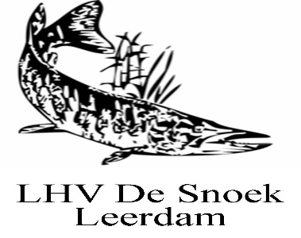

Wedstrijdprogramma 2024

Activiteit datum stek loten vissen
Jan de Jong-bokaal: 11 mei: Linge, steile dijk 07.15 uur 08.00 tot 12.00 uur
Viswedstrijd dames: 18 juni: Wieltje van Collee18.45 uur 19.00 tot 21.30 uur
Leerdams kamp.: 21 juni: Linge, steile dijk 18.00 uur 18.30 tot 22.00 uur
Ed Belder-trofee: 3 aug.: Linge, steile dijk 07.15 uur 08.00 tot 12.00 uur
Piet Blom-bokaal: 7 sept.: Linge, Filius 07.15 uur 08.00 tot 12.00 uur
Vijfheerenlandencup: 14 sept.: Linge, steile dijk 07.30 uur 08.30 tot 12.00 uur

Inschrijven tot 2 dagen voor de wedstrijd bij Kees Kool, mailadres: kool011@kpnmail.nl of telefonisch 06-17777848

